fb.eps

OFFERTE FÜR:

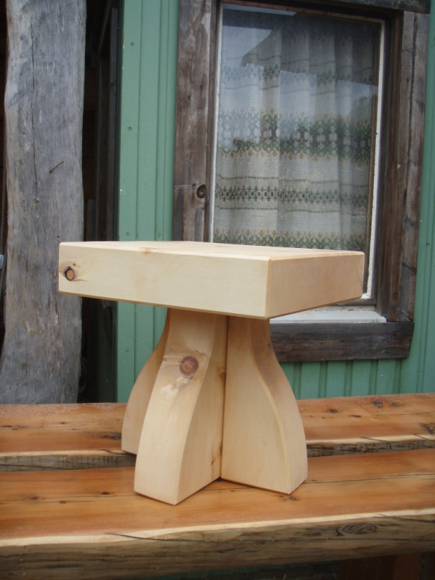**Tisch und Bank Modell „Stefan“**

Holzart Arve/Lärche

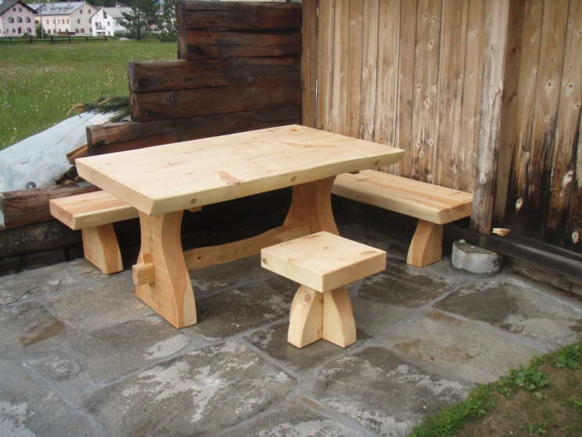

**Preis für den Tisch :**

2m SFr. 3‘000.- Art.Nr.307.49

Preis für den Eckbank:

2 x 2m SFr. 3‘000.- Art.Nr.307.17

Bei einer Bestellung von Tisch und Bank wird ein Hocker geschenkt.

Preis für den Hocker:

Pro Stück SFr. 500.- Art.Nr.307.22